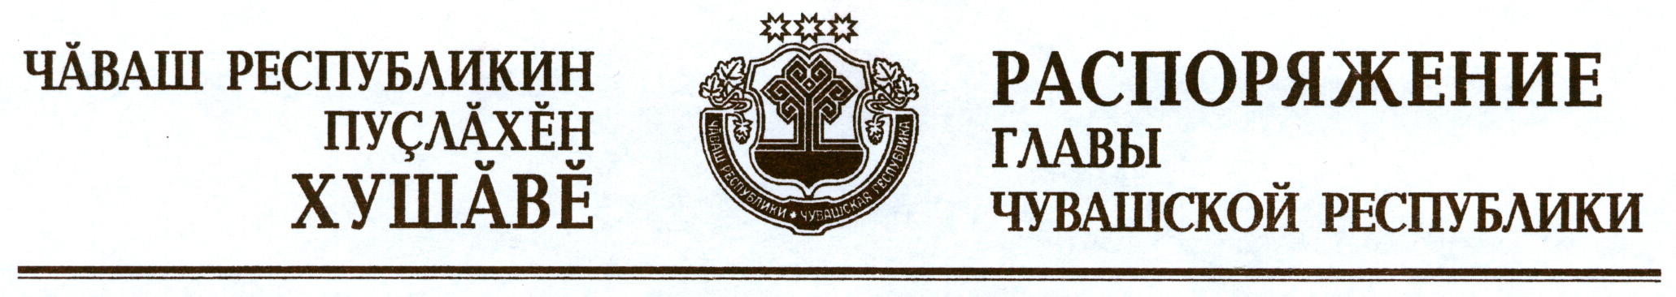

В соответствии с Законом Российской Федерации «О ветеринарии» и на основании представления руководителя Государственной ветеринарной службы Чувашской Республики – главного государственного ветеринарного инспектора Чувашской Республики в целях ликвидации очага бешенства животных и недопущения распространения заболевания на территории Чувашской Республики:
1. Установить ограничительные мероприятия (карантин) по бешенству на личном подворье Дерновой Геры Михайловны, проживающей по адресу: Чувашская Республика, Цивильский район, д. Каткасы, ул. Садовая, д. 37, с 25 декабря 2012 г. до истечения двух месяцев со дня последнего случая заболевания животных бешенством на данном личном подворье.
2. Запретить на период карантина мероприятия, связанные с оборотом, перемещением животных, продуктов животноводства, кормов и кормовых добавок с личного подворья Дерновой Г.М.
3. Государственной ветеринарной службе Чувашской Республики разработать и утвердить комплексный план мероприятий по ликвидации очага бешенства.
4. Контроль за исполнением настоящего распоряжения возложить на Государственную ветеринарную службу Чувашской Республики.

Глава
Чувашской Республики М.Игнатьев

г. Чебоксары
25 декабря 2012 года
№ 338-рг

